# **Aerosoli[1]**

Mjerite aerosolsku optičku debljinu atmosfere (koliko sunčeve svjetlosti se raspršuje ili apsorbuje od strane čestica suspendovanih u vazduhu). Učenici usmjere GLOBE sunčev fotometar ka suncu i zabilježe najveće očitanje napona koje dobiju na digitalnom voltmetru povezanom sa fotometrom. Učenici posmatraju uslove na nebu u blizini sunca, sprovode protokole za oblake, barometarski pritisak i relativnu vlažnost, i mjere trenutnu temperaturu vazduha.

***Svrha***

Mjerenje optičke debljine aerosola u atmosferi (koliko sunčeve svjetlosti se raspršuje ili apsorbuje od strane čestica suspendovanih u vazduhu).

***Pregled***

Učenici usmjeravaju GLOBE sunčev fotometar ka Suncu i bilježe najveće očitavanje napona koje dobiju na digitalnom voltmetru povezanom sa fotometrom. Učenici posmatraju uslove na nebu u blizini Sunca, sprovode protokole za oblake, [barometarski pritisak](http://www.globe.gov/documents/348614/a1ab9ecb-f8b1-41ba-9dd9-a420895f954b) i [relativnu vlažnost](http://www.globe.gov/documents/348614/89f8c44d-4a99-494b-ba81-1853b80710b4) i mjere trenutnu temperaturu vazduha.

***Ishodi učenja***

Učenici razumiju koncept da atmosfera sprečava svu sunčevu svjetlost da dopre do površine Zemlje i uče šta uzrokuje maglovita nebo.

*Naučni koncepti*

**Zemlja i svemir**

* Atmosfera se sastoji od različitih gasova i aerosola.
* Sunce je glavni izvor energije za promjene u atmosferi.
* Dnevna i sezonska kretanja sunca po nebu mogu se posmatrati i opisivati.

**Geografija**

* Ljudske aktivnosti mogu modifikovati fizičko okruženje.

**Obogaćenje atmosfere**

* Aerosoli smanjuju količinu solarne energije koja dopire do površine Zemlje.
* Aerosoli u atmosferi povećavaju maglu, smanjuju vidljivost i utiču na kvalitet vazduha.

**Sposobnosti naučnog istraživanja**

* Koristiti sunčev fotometar i voltmetar za mjerenje količine direktne sunčeve svjetlosti.
* Identifikovati pitanja na koja se može odgovoriti.
* Dizajnirati i sprovoditi naučna istraživanja.
* Koristiti matematiku za analizu podataka.
* Razviti opise i objašnjenja koristeći dokaze.
* Prepoznati i analizirati alternativna objašnjenja.
* Komunicirati procedure i objašnjenja.

***Vrijeme***

15-30 minuta za prikupljanje podataka.

***Nivo***

Osnovna i srednja škola.

***Frekvencija***

Svaki dan, ako dozvoljava vrijeme.

***Materijal i instrumenti***

* Kalibrisan i poravnat GLOBE sunčev fotometar.
* Digitalni voltmetar.
* Sat, po mogućnosti digitalni (ili GPS prijemnik).
* Termometar.
* Higrometar ili sling psihrometar.
* [GLOBE grafikon oblaka.](http://www.globe.gov/documents/348614/782194b1-b5c3-4416-b3aa-b4a208ea5812)
* Barometar.
* [List za podatke o aerosolu.](http://www.globe.gov/documents/348614/96c7aa35-78ff-42b9-9a4f-fe4766ffaefd)

***Priprema***

Vježbati korišćenje digitalnog voltmetra.

***Preduslovi***

[Protokoli za oblake](http://www.globe.gov/documents/348614/348678/Clouds+Protocol/7b79ee82-ebd6-4382-9283-181a412f063f), [relativnu vlažnost](http://www.globe.gov/documents/348614/89f8c44d-4a99-494b-ba81-1853b80710b4) i [barometarski pritisak](http://www.globe.gov/documents/348614/a1ab9ecb-f8b1-41ba-9dd9-a420895f954b).

Sposobnost mjerenja trenutne temperature vazduha.

# **Aerosol Protokol – Uvod**

***Osnovne informacije***

Atmosfera se sastoji od molekula gasa i sitnih čvrstih i tečnih čestica suspendovanih u vazduhu, poznatih kao aerosoli. Neki aerosoli se prirodno stvaraju iz vulkana, morske pjene, pijeska ili erozije površinskog zemljišta izazvane vjetrom. Drugi aerosoli su rezultat ljudskih aktivnosti, poput prašine od poljoprivrednih aktivnosti, dima od sagorijevanja biomase i fosilnih goriva, kao i fotohjemijski izazvane magle uzrokovane uglavnom emisijama iz vozila. Kapljice i kristali leda koji nastaju kada se vodena para smrzne ili kondenzuje takođe spadaju u aerosole.

Većina aerosola nalazi se u troposferi, ali velike vulkanske erupcije mogu ubrizgati aerosole i tragove gasova mnogo više u stratosferu. Aerosoli u stratosferi mogu ostati godinama, dok se u troposferi uklanjaju padavinama i interakcijama sa Zemljinom površinom u roku od deset dana ili manje.

Aerosoli su premali da bi bili vidljivi pojedinačno, ali njihov kombinovani efekat možete često primijetiti kada je nebo maglovito ili izgleda prljavo. Sjajno narandžasto nebo pri izlasku i zalasku sunca takođe može biti pokazatelj prisustva aerosola.

Aerosoli utiču na naše vrijeme i klimu jer mijenjaju količinu sunčeve svjetlosti koja dopire do Zemljine površine. Vulkaniski aerosoli u stratosferi su tokom godina mijenjali temperature vazduha na površini širom svijeta. Sagorijevanje biomase uzrokuje velike lokalne poraste koncentracije aerosola, što može uticati na regionalne vremenske uslove. U kombinaciji s drugim atmosferskim mjerenjima, mjerenja aerosola pomažu naučnicima da bolje razumiju i predvide klimu, kao i da shvate hemijske procese u atmosferi.

Koncentracije aerosola značajno variraju u zavisnosti od lokacije i vremena. Postoje sezonske i dnevne varijacije, kao i nepredvidive promjene usljed događaja poput velikih oluja prašine i vulkanskih erupcija. Aerosoli su veoma pokretni; mogu prelaziti okeane i planinske lance. Opšte je prihvaćeno da su, zbog većih koncentracija aerosola, nebo u mnogim dijelovima svijeta zamagljenije nego što je bilo prije jednog ili dva vijeka, čak i u ruralnim područjima.

Optička debljina aerosola (AOT (Aerosol optical thickness), takođe poznata kao optička dubina aerosola) mjeri stepen uticaja aerosola na prolazak sunčeve svjetlosti kroz atmosferu. . Što je optička debljina veća na određenoj talasnoj dužini, manje svjetlosti te talasne dužine dopire do Zemljine površine. Mjerenja optičke debljine aerosola na više talasnih dužina mogu pružiti važne informacije o koncentraciji, raspodjeli veličina i varijabilnosti aerosola u atmosferi. Ove informacije su ključne za klimatske studije, za poređenje sa satelitskim podacima, kao i za razumijevanje globalne distribucije i varijabilnosti aerosola.

***Istraživanje aerosola***

Naučnici imaju mnoga pitanja u vezi s aerosolima. Kako se koncentracije aerosola mijenjaju tokom sezona? Kako su koncentracije aerosola povezane s vremenskim prilikama i klimom? Kako dim od velikih šumskih požara utiče na sunčevu svjetlost koja stiže do Zemljine površine? Koliko dugo vulkanske emisije ostaju u atmosferi i gdje se kreću? Kako je zagađenje vazduha povezano s aerosolima? Kako velika industrijska postrojenja i poljoprivredne aktivnosti utiču na aerosole? Kako aerosoli utiču na satelitski pogled na Zemljinu površinu? Globalna mjerenja su neophodna za praćenje trenutne distribucije aerosola i praćenje događaja koji mijenjaju koncentracije aerosola. Njihovo proučavanje može dovesti do boljeg razumijevanja Zemljine klime i načina na koji se ona mijenja.

Redovnim izvještavanjem o mjerenjima možete pružiti naučnicima podatke koji su im potrebni i možete početi odgovarati na neka pitanja o aerosolima za svoju lokaciju prikupljanja podataka. Možda čak primijetite oblake aerosola koji potiču s hiljada kilometara udaljenosti dok prolaze kroz vaše područje. Izgradnjom baze podataka koja pokriva više sezona i uključuje podatke s različitih lokacija, GLOBE može pomoći naučnicima da saznaju više o globalnoj distribuciji aerosola.

# **Podrška za nastavnike**

***Razumijevanje mjerenja aerosola***

Mjerenje aerosola najbolje se razumije u kontekstu drugih GLOBE atmosferskih mjerenja. Mogu postojati vidljive veze između aerosola i temperature, pokrivenosti oblacima, relativne vlažnosti i padavina. Aerosoli svakako variraju sezonski, pa je korisno ovu temu posmatrati kao dio „šire slike“ atmosfere i njenih svojstava.

Uvod u koncepte ugla visine Sunca i relativne vazdušne mase je ključan za razumijevanje ovih mjerenja. Aktivnosti poput [**Izrade sunčanog sata**](http://www.globe.gov/documents/348614/41018820-9356-4929-a750-11391bf646ae) i [**Izračunavanja relativne vazdušne mase**](http://www.globe.gov/documents/348614/b10a107b-3f24-476f-818a-f26835e6e0b7) opisuju kako se ove vrijednosti mogu mjeriti. Napredni učenici s odgovarajućim matematičkim znanjem mogu sami izračunati vrijednost optičke debljine aerosola koristeći dio **Analiza podataka**, a zatim svoje izračune uporediti s vrijednostima koje proračuna GLOBE Data Server.

***GLOBE Sun fotometar***

GLOBE Sunčev fotometar ima dva kanala, od kojih je svaki osjetljiv na određenu talasnu dužinu svjetlosti — zelenu svjetlost na oko 505 nanometara (nm) i crvenu svjetlost na oko 625 nm. Zelena svjetlost je blizu vrhunske osjetljivosti ljudskog oka; stoga je vidljivo maglovito nebo vjerovatno povezano s velikom optičkom debljinom aerosola na ovoj talasnoj dužini. Crvena svjetlost je osjetljivija na veće aerosole.

Podaci iz jednog kanala omogućavaju izračunavanje optičke debljine aerosola (AOT) u određenom talasnom opsegu, ali ne pružaju informacije o distribuciji veličine aerosola. Kombinacija podataka iz više kanala pruža informacije o distribuciji veličine, što pomaže u identifikaciji izvora aerosola.

Mjerenja izvedena pomoću GLOBE Sunčevog fotometra izražavaju se u voltima. Ove vrijednosti moraju se pretvoriti u optičku debljinu aerosola. Pošto proračuni zahtijevaju matematiku (logaritamske i eksponencijalne funkcije) koja je prikladna za učenike srednjih škola koji pohađaju kurs predračuna, *GLOBE Data Server* će izvršiti proračune na osnovu unesenih vrijednosti napona i vratiti vrijednost optičke debljine za korišćenje.

Tipična vrijednost optičke debljine aerosola za vidljivu svjetlost u čistom vazduhu je otprilike 0,1. Veoma čisto nebo može imati optičku debljinu aerosola na talasnim dužinama zelene svjetlosti od 0,05 ili manje. Veoma zamagljena nebesa mogu imati optičke debljine aerosola od 0,5 ili više.

**Izračunavanje prenosa svjetlosti**

Koncept optičke debljine može biti lakše razumljiv kada se izrazi kao procenat svjetlosti koja prolazi kroz atmosferu prema formuli:

**procenat prenosa = 100 × e-a**

gdje je **a** optička debljina na određenoj talasnoj dužini. Ovaj proračun daje procenat svjetlosti na određenoj talasnoj dužini koja bi prošla kroz atmosferu kada bi Sunce bilo direktno iznad. Na primjer, za optičku debljinu od 0,10, procenat prenosa iznosi oko 90,5%.

**Tabela: Optička debljina i procenat prenosa**

| **Optička debljina** | **Procenat prenosa** |
| --- | --- |
| 0.10 | 90.5% |
| 0.20 | 81.9% |
| 0.50 | 60.7% |
| 1.00 | 36.8% |
| 2.00 | 13.5% |
| 3.00 | 5.0% |

***Gdje i kada vršiti mjerenja sunčevim fotometrom***

Mjerenja sunčevim fotometrom logično je vršiti na istoj lokaciji gdje se rade osmatranja oblaka i drugi atmosferski protokoli. Ako mjerenja vršite na drugom mjestu, morate ga definisati kao dodatnu lokaciju za proučavanje atmosfere.

Idealno bi bilo vršiti mjerenja aerosola ujutro kada je ugao visine Sunca najmanje 30 stepeni. Razlog za to je što je vazduh ujutro generalno manje turbulentan nego u podne, kada je Sunce visoko na nebu, ili popodne, posebno tokom ljetnih vrućina. Što je vazduh manje turbulentan, lakše je dobiti pouzdana mjerenja. Tokom zime, u umjerenim i višim geografskim širinama, relativna vazdušna masa na vašoj lokaciji može uvijek biti veća od 2. Ipak, mjerenja možete vršiti, ali ih trebate obaviti što bliže solarnom podnevu. Iako biste trebali nastojati vršiti mjerenja pod optimalnim uslovima, dozvoljeno je vršiti i prijaviti mjerenja kad god vam je to zgodno i kada imate nesmetan pogled na Sunce.

Ako želite prikupiti podatke sunčevim fotometrom koji podržavaju validaciju podataka satelita koji posmatraju Zemlju, možda ćete morati vršiti mjerenja u specifičnim terminima koji odgovaraju preletima satelita iznad vaše lokacije posmatranja. Za više informacija o ovoj aktivnosti, kontaktirajte GLOBE naučni tim.

***Održavanje i briga o instrumentu***

Vaš GLOBE sunčev fotometar je jednostavan i robustan uređaj bez lako lomljivih dijelova. Ipak, morate se pravilno brinuti o njemu kako biste osigurali tačnost mjerenja. Evo nekoliko stvari koje biste trebali (i ne biste trebali) raditi kako bi vaš fotometar pouzdano radio tokom dugog vremenskog perioda:

1. Nemojte ispuštati fotometar.
2. Zaštitite fotometar od prljavštine i prašine čuvajući ga u zatvorenoj plastičnoj vrećici (poput plastične vrećice za sendviče) kada ga ne koristite.
3. Ne izlažite fotometar ekstremnim temperaturama tako što ćete ga ostaviti na suncu, na radijatoru ili na otvorenom prostoru.
4. Držite fotometar isključenim kada ga ne koristite.
5. Provjeravajte napon baterije svakih nekoliko mjeseci. Pogledajte vodič [Provjera i zamjena baterije vašeg GLOBE sunčevog fotometra](http://www.globe.gov/documents/348614/ecbf883c-3582-472a-ae3f-9aca7e00fede). Fotometar koristi vrlo malo energije prilikom mjerenja, tako da baterija može trajati mjesecima redovne upotrebe. Ako slučajno ostavite fotometar uključen satima ili danima, provjerite bateriju prije daljnjih mjerenja i zamijenite je ako je potrebno.
6. Nemojte mijenjati elektroniku unutar vašeg fotometra na bilo koji način. Kalibracija vašeg instrumenta zavisi od očuvanja originalnih komponenti na štampanoj ploči.
7. Nemojte povećavati otvore u kućištu kroz koje svjetlost ulazi u vaš sun fotometar. Kalibracija vašeg fotometra i tumačenje njegovih mjerenja zasnovani su na veličini tog otvora. Ako ga promijenite, vaša mjerenja više neće biti važeća.

Uz malo pažnje, vaš fotometar će pouzdano raditi dugi niz godina. Iako vas GLOBE naučni tim može zamoliti da vratite sun fotometar radi rekalibracije, pod normalnim uslovima periodična rekalibracija nije potrebna. Ako vaš instrument ne radi ispravno, posavjetujte se s GLOBE timom prije nego što bilo šta poduzmete.

***Provjera i zamjena baterije na vašem GLOBE sunčevom fotometru***

Najmanje svakih tri mjeseca provjerite napon baterije u vašem sunčevom fotometru i zamijenite bateriju ako je potrebno. Ako vaš sunčev fotometar ima ugrađeni digitalni voltmetar i pojavi se indikator "slaba baterija", ili ako očitavanja vašeg instrumenta djeluju nepouzdano, odmah zamijenite bateriju. (Pogledajte [Vodič za laboratorijsku provjeru i zamjenu baterije za vaš GLOBE sunčev fotometar](http://www.globe.gov/documents/348614/ecbf883c-3582-472a-ae3f-9aca7e00fede) za uputstva.)

Zamjena baterije neće promijeniti kalibraciju vašeg instrumenta, a mjerenja napravljena sa starom baterijom biće ispravna sve dok zamijenite staru bateriju prije nego što njen napon padne ispod 7,5 V.

**Provjera i zamjena baterije na vašem GLOBE sunčevom fotometru**

Laboratorijski vodič

***Zadata*k**

Provjerite bateriju u sunčevom fotometru i zamijenite je ako je potrebno.

***Šta vam je potrebno***

Mali šrafciger sa Phillips glavom

Voltmeter

Standardna, nova 9 V baterija ako je stara baterija potrebna za zamjenu (punjive baterije nisu preporučene za ovaj instrument).

***U laboratoriji***

1. **Otvorite kućište** tako što ćete ukloniti četiri šrafa sa poklopca. Nemojte uklanjati štampanu ploču niti ometati elektroniku na bilo koji način. Ne dodirujte prednju površinu LED detektora (okruglih zelenih i crvenih uređaja na prednjoj strani štampane ploče).
2. Sa uključenim instrumentom, koristite voltmeter da izmjerite napon između dva konektora na držaču baterije. Imajte na umu da nove 9 V baterije obično proizvode napone veće od 9 V, a ponekad i preko 10 V.
3. Ako je napon manji od 7,5 V, zamijenite bateriju. Možete koristiti bilo koju standardnu 9 V bateriju. Alkalne baterije nisu neophodne, iako su skuplje od drugih vrsta. Imajte na umu da su konektori na + i - terminalima različiti, tako da baterija može stati u držač samo na jedan način. Punjive baterije nisu preporučene za ovaj instrument.
4. Kada završite, provjerite rad vašeg sunčevog fotometra tako što ćete omogućiti da sunčeva svjetlost padne na LED detektore. Ne morate vraćati poklopac dok obavljate ovaj test. Kad god LED detektor nije u sjenci, trebali biste vidjeti napon znatno veći od "tamnog" napona.
5. Kada ste sigurni da fotometar funkcioniše, vratite poklopac. Ako vaš sunčev fotometar ima pjenastu traku na poklopcu, provjerite da je poklopac postavljen tako da traka pritiska vrh štampane ploče. Zategnite šrafove dok nisu čvrsti, ali ih nemojte previše stegnuti.

***Napomena***

Ako želite da se uvjerite da zamjena baterije nije promijenila kalibraciju vašeg instrumenta sačekajte vedar dan. Napravite nekoliko mjerenja neposredno prije i neposredno nakon zamjene baterije. Ova mjerenja bi trebala biti konzistentna, sve dok napon stare baterije nije bio značajno manji od 7,5 V.

***Priprema učenika***

1. **Praksa upotrebe digitalnog voltmetra**

Prije primjene ovog protokola, korisno je provesti nekoliko minuta u učionici ili laboratoriji vježbajući kako koristiti digitalni voltmetar. Kada je voltmetar povezan na strujno kolo koje ne proizvodi napon, digitalni displej može pokazivati prisustvo malog napona (možda nekoliko milivolta). Ovo je normalno, ali može zbuniti učenike koji očekuju da vide napon od 0.0 V.

*(Napomena: Ako vaš sunčev fotometar ima ugrađen voltmetar, nećete trebati poseban digitalni voltmetar za mjerenja. Međutim, i dalje je korisno obaviti ovu aktivnost ukoliko posjedujete zaseban digitalni voltmetar.)*

1. **Barometarski pritisak**

Da bi se izračunala optička debljina aerosola iz vaših mjerenja, GLOBE mora znati tačan barometarski pritisak (pritisak stanice) na vašoj lokaciji u trenutku mjerenja.

* + Preporučeni izvor za lokalni barometarski pritisak je online ili emitovani vremenski izvještaj za vaše područje (na primjer, Nacionalna meteorološka služba u SAD-u). Pogledajte [Protokol za barometarski pritisak](http://www.globe.gov/documents/348614/348678/Barometric+Pressure/a1ab9ecb-f8b1-41ba-9dd9-a420895f954b).
  + Pronalaženje takvog izvora trebalo bi biti dio pripreme učenika za ovaj protokol.
  + Ako online izvor nije dostupan, postoje druge opcije koje su opisane u odjeljku *Priprema za mjerenja*.
  + Barometarski pritisak se gotovo uvijek prijavljuje kao pritisak prilagođen nivou mora, što meteorolozima omogućava crtanje vremenskih mapa na terenima s različitim nadmorskim visinama.
  + GLOBE koristi podatke o nadmorskoj visini vaše lokacije kako bi prilagodio pritisak prijavljen na nivou mora u pritisak stanice potreban za izračunavanje AOT-a.

1. **Trenutna temperatura vazduha i relativna vlažnost**

Trenutna temperatura vazduha i relativna vlažnost takođe su korisne dodatne informacije za ovaj protokol. Studenti bi takođe trebalo da vježbaju mjerenje ovih parametara.

Pogledajte [*Digitalni vodič za više dana maksimalne i minimalne temperature i trenutnu temperaturu*](http://www.globe.gov/documents/348614/09aea639-9ea0-4180-99df-28ecbdaa69b7) ; koraci 1-5 iz [Vodiča za protokole za maksimalnu, minimalnu i trenutnu temperaturu](http://www.globe.gov/documents/348614/51b88d94-9423-40a7-8b73-f56af8a64fac); koraci 1-4 [*Protokola za trenutnu temperaturu vazduha*](http://www.globe.gov/documents/348614/348678/Maximum%2C+Minimum%2C+and+Current+Temperature/93d4bb3c-79e3-4255-9fc8-537fc4f870dc) i [*Protokol za relativnu vlažnost vazduha*.](http://www.globe.gov/documents/348614/89f8c44d-4a99-494b-ba81-1853b80710b4)

1. **Prepoznavanje oblaka**

Prisustvo tankih, visokih oblaka (cirus) ispred Sunca utiče na očitavanja sunčevog fotometra. Zbog toga je važno da učenici steknu iskustvo u prepoznavanju oblaka, posebno cirus oblaka, kao što je opisano u [*Protokolima za oblake*](http://www.globe.gov/documents/348614/348678/Clouds+Protocol/7b79ee82-ebd6-4382-9283-181a412f063f).

1. **Mjerenje fotometrom prema uputstvima**

Posebno je važno obavljati mjerenja sunčevim fotometrom na propisan način i u prihvatljivim vremenskim uslovima. [*Vodič za pripremu u učionici*](http://www.globe.gov/documents/348614/99231c1a-8f68-41c8-b335-149e13e9abfa) je dostupan kako bi vam pomogao u pripremi. U njemu su detaljno opisani koraci potrebni za obavljanje i bilježenje mjerenja, zajedno s objašnjenjima za svaki korak. Ovaj vodič prati [*Vodič za rad na terenu*](http://www.globe.gov/documents/348614/a557fa2d-e4cb-429a-9bd4-e049b0ab023c), koji jednostavno navodi korake redom, bez objašnjenja. Kao dio pripreme za ovaj protokol, studenti bi trebalo da prouče *Vodič za pripremu učionice* kako bi bili sigurni da razumiju ključne dijelove svakog koraka.

***Pitanja za dalje istraživanje***

* U kojoj mjeri je optička debljina aerosola (AOT) povezana sa drugim atmosferskim varijablama — temperaturom, tipom i pokrivenošću oblaka, padavinama, relativnom vlažnošću, barometarskim pritiskom i koncentracijom ozona?
* Kako je AOT povezan s izgledom udaljenog pejzaža ili bojom neba?
* Da li AOT varira s nadmorskom visinom lokacije? Ako da, kako?
* Kako AOT varira kada se okruženje mijenja iz urbanog u ruralno?
* Kako AOT varira tokom godišnjih doba?

# **Protokol za aerosole**

**Vodič za pripremu u učionici**

***Zadatak***

* Zabilježite maksimalno očitavanje napona koje možete dobiti usmjeravanjem fotometra prema Suncu.
* Zabilježite tačno vrijeme mjerenja.
* Posmatrajte i zabilježite uslove oblaka, trenutnu temperaturu vazduha i relativnu vlažnost.

***Šta vam je potrebno***

* Kalibrisan i poravnat GLOBE sunčev fotometar
* Digitalni voltmetar (ako vaš fotometar nema ugrađen voltmetar)
* Sat, po mogućnosti digitalni ili GPS prijemnik
* [List za unos podataka o aerosolima](http://www.globe.gov/documents/348614/96c7aa35-78ff-42b9-9a4f-fe4766ffaefd)
* Termometar
* Priprema za mjerenja
* Higrometar ili psihrometar
* Terenski vodiči za pokrivenost i vrste oblaka, relativnu vlažnost (digitalni higrometar ili psihrometar) i jedan od protokola za temperaturu vazduha
* GLOBE dijagram oblaka
* Barometar
* Olovka ili hemijska olovka

***Prikupljanje osnovnih podataka***

Da bi Naučni tim mogao interpretirati mjerenja napravljena vašim sunčevim fotometrom, morate pružiti informacije o geografskoj dužini, širini i nadmorskoj visini vaše lokacije za posmatranje, kao što se zahtijeva i za druga GLOBE mjere. Ove podatke unosite samo jednom, kada definišete lokaciju za proučavanje atmosfere. Ostale vrijednosti i posmatranja moraju se obezbijediti uz svako mjerenje, kao što je prikazano u obrascu za unos podataka. Cilj ovog dijela je pružiti vam informacije potrebne za ispunjavanje obrasca.

*Vrijeme*

Važno je tačno prijaviti vrijeme kada ste izvršili mjerenje, jer Naučni tim koristi ovo za izračunavanje položaja Sunca na vašoj lokaciji. Ovaj proračun zavisi od vremena. Standard GLOBE protokola za prijavu vremena je univerzalno vrijeme (UT), koje možete izračunati na osnovu lokalnog vremena koristeći vašu vremensku zonu i godišnje doba. Za ovaj protokol je neophodno pravilno pretvoriti lokalno vrijeme u UT; budite posebno pažljivi kada je vaše lokalno vrijeme ljetnje ("ljetnje računanje vremena"). Na primjer:

* Da biste pretvorili Istočno standardno vrijeme (EST) u UT, dodajte 5 sati.
* Da biste pretvorili Istočno ljetnje vrijeme (EDT) u UT, dodajte 4 sata.

Vrijeme bi trebalo biti prijavljeno precizno, barem na najbližih 30 sekundi. Digitalni sat ili sat sa GPS prijemnikom je lakši za upotrebu nego analogni, ali u svakom slučaju, morate ga podesiti prema pouzdanom standardu. Za ovaj protokol zahtjevi za tačnost vremena su stroži nego za druge GLOBE protokole, ali nije teško podesiti sat da ispunjava ovaj standard. Tačno vrijeme možete dobiti online na [www.time.gov](http://www.time.gov). Na mnogim mjestima možete dobiti automatski izvještaj o lokalnom vremenu putem telefona, sa lokalne radio ili TV stanice. Vaš GPS prijemnik će takođe prikazati UT. Na nekim mjestima možete kupiti sat koji se automatski podešava prema radio signalima zvaničnog izvora vremena (npr. u SAD-u, takozvani "atomski sat" koristi signal sa stanice WWBV).

Možda ćete biti u iskušenju da koristite vrijeme koje je podešeno na vašem računaru kao standard. Međutim, ovo nije dobra ideja, jer (iznenađujuće) satovi na računarima često nisu vrlo tačni i moraju se periodično podešavati prema pouzdanom standardu. Neki operativni sistemi automatski mijenjaju vrijeme na vašem računaru između standardnog i ljetnjeg (“ljetnje računanje vremena”). Trebalo bi da budete svjesni kada se ova promjena dešava, ako morate ručno pretvarati lokalno vrijeme u univerzalno vrijeme (UT).

Preferirano doba dana za prijavljivanje mjerenja sunčevim fotometrom u većini geografskih širina, tokom većeg dijela godine, je sredina jutra. Međutim, prihvatljivo je vršiti ova mjerenja u bilo koje doba dana između sredine jutra i sredine popodneva. Bez obzira kada vršite mjerenja, obavezno precizno prijavite UT vrijeme, kao što je gore navedeno. Naučni tim razumije da može biti najpraktičnije obaviti ova mjerenja istovremeno s prikupljanjem drugih atmosferskih podataka. Mjerenja bi trebalo vršiti pri relativnoj zračnoj masi koja nije veća od 2 kad god je to moguće. (Pogledajte obrazovnu aktivnost koja govori o relativnoj zračnoj masi. Relativna zračna masa od 2 odgovara uglu visine Sunca od 30 stepeni). Tokom zime, u umjerenim i višim geografskim širinama, relativna zračna masa na vašoj lokaciji može uvijek biti veća od 2. U tom slučaju, i dalje možete vršiti mjerenja, ali ih treba obaviti što bliže solarnom podnevu.

Ako uzimate mjerenja sunčevim fotometrom kao podršku validaciji podataka sa satelita za posmatranje Zemlje, vremena mjerenja će zavisiti od vremena preleta satelita iznad vaše lokacije posmatranja.

*Uslovi na nebu*

Kada zabilježite mjerenja sunčevim fotometrom, takođe treba da zabilježite i druge informacije o nebu, uključujući:

* Pokrivenost oblacima i tip oblaka
* Boju neba
* Vašu vlastitu procjenu koliko je nebo čisto ili zamagljeno

Boja i čistoća neba su subjektivna mjerenja, ali s praksom možete naučiti da budete dosljedni u svojim posmatranjima. Na primjer:

* Jasno plavo nebo povezano je s niskom optičkom debljinom aerosola.
* Kako se koncentracija aerosola povećava, nebo prelazi u svjetliju nijansu plave, a može izgledati mliječno umjesto bistro.
* U urbanim područjima, nebo može imati smećkastu ili žućkastu nijansu zbog zagađenja vazduha (prvenstveno čestica i NO₂).

Kada postoje očigledni razlozi za visoke vrijednosti optičke debljine aerosola, Naučni tim treba da bude informisan. Zato se od vas traži da navedete moguće uzroke zamagljenog neba, kao što su:

* Zagađenje vazduha u urbanim područjima
* Vulkanistička erupcija
* Prašina iz poljoprivrednih aktivnosti

Mjerenja sunčevim fotometrom mogu se pravilno interpretirati samo ako Sunce nije zaklonjeno oblacima. Ovo ne znači da nebo mora biti potpuno čisto, već da ne smije biti oblaka u blizini Sunca. Ovo nije nužno jednostavna odluka. Lako je utvrditi da li se oblaci na niskim i srednjim visinama nalaze blizu Sunca, ali cirus oblaci predstavljaju složeniji problem. Ovi oblaci su često tanki i možda neće izgledati kao da blokiraju značajnu količinu sunčeve svjetlosti, ali čak i vrlo tanki cirus oblaci mogu uticati na mjerenja fotometrom. Ako primijetite cirus oblake ranije ili kasnije u toku dana u odnosu na vrijeme mjerenja, ovo treba napomenuti u obrascu za unos podataka.

Ljeti, naročito u blizini velikih gradova, veoma zamagljeno nebo i vruće, vlažno vrijeme često otežavaju razlikovanje granica oblaka. Takvi uslovi mogu proizvesti visoke vrijednosti optičke debljine aerosola (iznad 0,3–0,5) koje možda ne predstavljaju stvarno stanje atmosfere. Važno je opisati ovakve uslove prilikom prijavljivanja mjerenja.

Da biste bolje prepoznali granice oblaka, posmatrajte nebo kroz narandžaste ili crvene naočare za sunce ili kroz listove providne narandžaste ili crvene plastike. Ove boje filtriraju plavu svjetlost i čine oblake vidljivijim.

**Upozorenje:** Nikada ne gledajte direktno u Sunce, čak ni kroz obojene naočare ili plastične folije, jer to može oštetiti vaš vid.

Magla je još jedan potencijalni problem. Može učiniti da sve izgleda zamagljeno. Međutim, magla (stratus oblak na nivou zemljišta) nije isto što i atmosferska zamućenost izazvana aerosolima. Uslovi u kojima Sunce sija kroz čak i laganu maglu nisu pogodni za mjerenja sunčevim fotometrom. Na mnogim lokacijama magla se raziđe prije sredine jutra, pa neće uticati na vaša mjerenja.

Uvijek kada pokušavate odrediti uslove na nebu prije mjerenja sunčevim fotometrom, morate blokirati Sunce koristeći knjigu, list papira, zgradu, drvo ili neki drugi predmet. Praktično pravilo je da, ako na zemljištu možete vidjeti bilo kakve sjene, ne biste trebali pokušavati gledati u Sunce. Ako ste u nedoumici ili vjerujete da ne možete odrediti uslove neba u blizini Sunca, nemojte vršiti mjerenje!

*Temperatura*

Elektronika vašeg GLOBE sunčevog fotometra, posebno njegovi LED detektori, osjetljiva je na temperaturu. To znači da će se izlazni podaci mijenjati u istim uslovima sunčeve svjetlosti, zavisno od zagrijavanja ili hlađenja fotometra. Zbog toga je važno održavati vaš fotometar na približno sobnoj temperaturi. Da bi se Naučni tim upozorio na potencijalne probleme s temperaturom, traži se da prijavite temperaturu vazduha zajedno s mjerenjima fotometra.

Ako mjerite sunčevim fotometrom u isto vrijeme kada bilježite podatke o temperaturi sa vaše meteorološke stanice, možete koristiti tu trenutnu temperaturu. U suprotnom, morate odvojeno izmjeriti temperaturu vazduha. Preporučeni način mjerenja je prema Protokolu za temperaturu GLOBE, koristeći termometar koji zadovoljava GLOBE standarde, postavljen u odgovarajuće meteorološko sklonište. Alternativno, vrijednost se može dobiti iz online izvora ili termometra koji ne mora zadovoljiti GLOBE standarde. Takve vrijednosti se prijavljuju kao metapodaci, a ne u polju za temperaturu vazduha.

Za performanse instrumenta relevantna temperatura nije nužno temperatura spoljnog vazduha, već temperatura vazduha unutar kućišta fotometra. Noviji modeli fotometara uključuju ugrađeni senzor za praćenje temperature unutar instrumenta, blizu LED detektora. Očitavanje napona na "T" kanalu pomnožite sa 100 kako biste dobili temperaturu u stepenima Celzijusa (npr. 0,225 V = 22,5 °C). Idealna temperatura je u niskim 20-im stepenima.

Da biste smanjili probleme s temperaturom:

* Držite fotometar na sobnoj temperaturi i iznesite ga vani samo kada ste spremni za mjerenje.
* Zimi ga prenesite ispod kaputa kako biste ga zadržali toplim.
* Ljeti ga zaštitite od direktnog sunca kada ne mjerite.

Praksa bilježenja mjerenja može smanjiti vrijeme potrebno za kompletan set mjerenja na 2-3 minute.

*Relativna vlažnost vazduha*

Relativna vlažnost vazduha je korisna dodatna informacija za metapodatke protokola za aerosole, jer visoke ili niske vrijednosti često prate visoke ili niske vrijednosti optičke debljine aerosola. Dostupan je Protokol za relativnu vlažnost, koji zahtijeva digitalni higrometar ili psihrometar. Alternativno, možete koristiti online vrijednosti koje su dostupne u roku od jednog sata od mjerenja fotometrom. Online vrijednosti prijavljuju se kao komentari, dok su vrijednosti dobijene prema protokolu važeći GLOBE podaci.

*Barometarski pritisak*

Za razliku od prethodnih vrijednosti opisanih u ovom odjeljku, pritisak na stanici posmatranja na vašoj lokaciji je neophodan za izračunavanje optičke debljine aerosola. Osim ako se vaša lokacija ne nalazi vrlo blizu nivoa mora, barometarski pritisak koji se prikazuje u vremenskim izvještajima, novinama ili na internetu nije stvarni pritisak stanice. Zašto? Zato što je u ovim izvještajima stvarni barometarski pritisak prilagođen na vrijednost koju bi imao na nivou mora. Ovo omogućava meteorolozima da konstruiraju karte pritiska koje prikazuju kretanje zračnih masa na velikim područjima, bez obzira na promjene u nadmorskoj visini terena. Barometarski pritisak opada za otprilike 1 mbar na svakih 10 metara povećanja nadmorske visine (Pogledajte Sliku AT-I-1 i Protokol za barometarski pritisak).

Da biste kalibrisali vaš barometar, morate pronaći pouzdan lokalni izvor vremenskih informacija koji pruža mjerenja pritiska. Tu vam mogu pomoći meteorološke službe, poljoprivredne stanice, novine, radio ili TV stanice. Pazite da je očitavanje izraženo kao pritisak na nivou mora. Na većim nadmorskim visinama možda neće biti moguće kalibrisati učionički barometar kako bi prikazivao ekvivalentnu vrijednost pritiska na nivou mora.

*Na terenu*

Mnogo je lakše da dvije osobe uzimaju i bilježe mjerenja nego da jedna osoba radi sama. Ako možete raditi u timu, podijelite zadatke i nekoliko puta probajte testna mjerenja prije nego što počnete bilježiti stvarna mjerenja.

1. Povežite digitalni voltmetar sa izlaznim priključcima sunčevog fotometra.

Ako vaš fotometar ima ugrađen digitalni voltmetar, možete preskočiti ovaj korak. Ako koristite zaseban voltmetar, nemojte koristiti analogni voltmetar jer nije dovoljno precizan za ovu svrhu. Povežite crvenu žicu u crveni priključak, a crnu u crni priključak.

1. Uključite digitalni voltmetar i sunčev fotometar.

Ako vaš fotometar ima ugrađen digitalni voltmetar, isti prekidač uključuje i voltmetar i fotometar, tako da ne morate birati odgovarajući napon.

Ako koristite eksterni voltmetar, izaberite odgovarajući opseg za DC napon. Budite oprezni da ne koristite postavku za AC napon. Ako vaš voltmetar ima postavku za 2 V (volta) ili 2000 mV (milivolta), probajte prvo s njom. Ako vaš fotometar proizvodi više od 2 V, koristite sljedeći viši opseg, obično 20 V. Neki voltmetri imaju funkciju automatskog biranja opsega (auto-ranging). Ako koristite takav voltmetar, provjerite da li razumijete kako čitati očitanja u tom opsegu.

*Napomena:* Ako je digitalni voltmetar povezan sa fotometrom dok je on isključen, dobićete nepredvidiva očitavanja umjesto očekivane vrijednosti od 0 V. Ovo je normalno ponašanje za digitalne voltmetre. Takođe, nepravilna očitanja će se pojaviti ako je baterija fotometra preniska za napajanje elektronike. Kada uključite svoj sunčev fotometar, i ako on pravilno radi, voltmetar bi trebalo da pokaže stabilno očitanje od najviše nekoliko milivolta kada ste u zatvorenom prostoru ili ako Sunce ne sija direktno na detektor. Ako Sunce sija na detektor, očitanje bi trebalo biti u opsegu od približno 0,5 do 2 V.

1. Ako vaš fotometar ima rotirajući prekidač na vrhu kućišta, izaberite postavku “T” i zabilježite napon. Pomnožite očitani napon sa 100 i zabilježite ovu vrijednost.
2. Izaberite zeleni kanal na svom fotometru. (Stranica za unos GLOBE podataka zahtijeva mjerenja za zeleni kanal prvo).
3. Držite instrument u visini grudi ili, ako je moguće, sjedite i oslonite instrument na koljena, naslon stolice ili neki drugi fiksni predmet. Pronađite tačku svjetlosti koju Sunce stvara prolazeći kroz prednji poravnavajući okvir.

*Važno pravilo bezbjednosti*:

Ni pod kojim okolnostima nemojte držati fotometar u visini očiju i pokušavati "nišaniti" uz pomoć okvira za poravnanje!

Podesite usmjerenje vašeg instrumenta tako da tačka sunčeve svjetlosti koja prolazi kroz prednji okvir za poravnanje zasija na zadnji okvir za poravnanje.

1. Podesite usmjerenje vašeg instrumenta dok tačka sunčeve svjetlosti ne bude centrirana preko odgovarajuće obojene tačke na zadnjem okviru za poravnanje. Zabilježite ovu vrijednost na svom obrascu za podatke.

Kućište vašeg sunčevog fotometra imaće jedan ili dva okrugla otvora na prednjoj strani. Ako ima jedan otvor, zadnji okvir za poravnanje imaće dvije obojene tačke - jednu zelenu i jednu crvenu. Tačka sunčeve svjetlosti mora biti centrirana oko zelene tačke za mjerenja zelenog kanala, a oko crvene za mjerenja crvenog kanala. Ako vaš fotometar ima dva otvora, zadnji okvir će imati jednu plavu tačku za poravnanje. Tačka sunčeve svjetlosti mora biti centrirana oko ove tačke bez obzira na to da li mjerite zeleni ili crveni kanal.

Kada podesite usmjerenje fotometra tako da tačka sunčeve svjetlosti bude centrirana na tački za poravnanje, svjetlost koja prolazi kroz otvor(e) na prednjoj strani kućišta biće centrirana preko LED detektora unutar kućišta. Potrebno je malo prakse da naučite kako centrirati tačku sunčeve svjetlosti na tački za poravnanje. Pobrinite se da instrument bude stabilan prije nego što zabilježite napone. Možete se osloniti na stolicu, stub ili drugi nepokretan predmet kako biste stabilizovali instrument. Cijeli proces mjerenja ne bi trebalo da traje duže od 15 do 20 sekundi za svako očitavanje kanala. Pobrinite se da zabilježite sve cifre koje se prikazuju na vašem voltmetru.

Ako nebo nije jako zamagljeno ili ako ne vršite mjerenja kasno popodne ili rano ujutro, napon bi trebalo da poraste iznad 0,5 V. Ako koristite voltmetar s automatskim biranjem opsega, opseg će se automatski promijeniti kada usmjerite fotometar direktno ka Suncu (od opsega pogodnog za očitavanje napona u mraku do opsega pogodnog za očitavanje napona sunčeve svjetlosti).

Mali pokreti fotometra mogu uzrokovati varijacije napona od nekoliko milivolti. Čak i kada je vaš fotometar potpuno miran i pravilno poravnat sa Suncem, napon će se i dalje malo mijenjati zbog fluktuacija u atmosferi. Što je atmosfera zamagljenija, to su fluktuacije veće. Nemojte pokušavati prosječiti očitanja voltmetra. Važno je zabilježiti samo maksimalni napon koji dobijete tokom nekoliko sekundi mjerenja, počevši tek nakon što je instrument stabilizovan. Postoji blago kašnjenje između trenutka kada se promijeni izlazni napon vašeg instrumenta i kada ta promjena bude prikazana na digitalnom očitavanju. Uz malo prakse, možete naučiti kako da kompenzujete ovo kašnjenje.

1. Zabilježite vrijeme kada ste uočili maksimalni napon što tačnije i preciznije. Potrebna je tačnost od 15-30 sekundi.
2. Dok je fotometar još usmjeren ka Suncu, pokrijte otvor prstom da blokirate svu svjetlost. Zabilježite napon u mraku na obrascu za podatke.

*Napomena* Imajte na umu da napon u mraku (dark voltage) mora biti prijavljen u voltima, a ne u milivoltima, bez obzira na postavke opsega vašeg digitalnog voltmetra. Ključno je prijaviti i napon u mraku i napon sunčeve svjetlosti u jedinicama volti. Važno je tačno zabilježiti napon u mraku, uključujući sve cifre prikazane na vašem voltmetru. Napon u mraku bi trebao biti manji od 0,020 V (20 mV). U zavisnosti od karakteristika vašeg instrumenta i postavki opsega vašeg voltmetra, napon u mraku može se prikazati kao 0 V. Ako je to slučaj, prijavite 0,000 V kao vrijednost napona u mraku.

1. Izaberite drugi kanal (crveni, pod pretpostavkom da ste počeli sa zelenim kanalom) i ponovite korake 6-8.

Nakon što steknete iskustvo sa sunčevim fotometrom, neće biti potrebno da ponavljate korak 8 nakon svakog mjerenja napona sunčeve svjetlosti. Naime, naponi u mraku ne bi trebalo da se mijenjaju tokom jednog seta mjerenja. Ako se ova vrijednost promijeni za više od jednog milivolta, to znači da se vaš instrument previše zagrijava ili hladi tokom mjerenja, i trebalo bi da razvijete strategiju mjerenja koja će spriječiti ovakve promjene.

1. Ponavljajte korake 4-9 najmanje dva puta, a najviše četiri puta.

Ovo će vam dati između tri i pet pari mjerenja za zeleni i crveni kanal. Preporučuje se da budete dosljedni u redosljedu bilježenja mjerenja; bilježite redosljed zeleno, crveno, zeleno, crveno, i tako dalje.

Vrijeme između mjerenja nije kritično, sve dok tačno bilježite vrijeme. Međutim, kao što je ranije napomenuto, trebalo bi da pokušate da smanjite ukupno vrijeme potrebno za prikupljanje seta mjerenja. Imajte na umu da vaša mjerenja neće biti tačna ako je vaš sunčev fotometar značajno hladniji ili topliji od sobne temperature.

1. Ako vaš fotometar ima rotirajući prekidač na vrhu kućišta, izaberite postavku “T” i zabilježite napon.

Pomnožite očitanu vrijednost napona sa 100 i zabilježite ovu vrijednost.

1. Isključite i sunčev fotometar i voltmetar (ako vaš instrument nema ugrađeni digitalni voltmetar).

Možete isključiti zaseban voltmetar ili ga ostaviti priključenog, zavisno od toga da li ga vaša klasa koristi za druge svrhe.

1. Zabilježite oblake u blizini Sunca u odjeljku Komentari na obrascu za aerosole. Obavezno zabilježite tip oblaka koristeći GLOBE dijagram oblaka.
2. Pratite protokole za oblake i zabilježite svoja opažanja na obrascu za aerosole.
3. Pratite protokole za relativnu vlažnost i zabilježite svoja opažanja na obrascu za aerosole.
4. Izmjerite i zabilježite trenutnu temperaturu na najbližih 0,5 ˚C prateći jedan od protokola za temperaturu vazduha.

U Priručniku za pripremu učenika navedena su četiri vodiča na terenu koja možete izabrati. Pazite da ne dodirujete ili ne dišete blizu termometra.

1. Dovršite ostatak obrasca za aerosole. Ovo se može uraditi kasnije u učionici.

# **Protokol za aerosole**

**Vodič za terensko mjerenje**

***Zadatak***

Zabilježite maksimalnu vrijednost napona koja se može dobiti usmjeravanjem vašeg fotometra prema Suncu.

Precizno zabilježite vrijeme mjerenja.

Posmatrajte i zabilježite uslove oblaka, trenutnu temperaturu vazduha i relativnu vlažnost.

***Šta vam je potrebno***

* Kalibrisan i poravnat GLOBE sunčev fotometar
* Digitalni voltmetar
* Sat, po mogućnosti digitalni ili GPS prijemnik
* Obrazac za podatke o aerosolima
* GLOBE dijagram oblaka
* Barometar
* Termometar
* Higrometar ili psihrometar na vrpci
* Terenski vodiči za pokrivenost oblaka, tip oblaka, relativnu vlažnost (digitalni higrometar ili psihrometar na vrpci) i jedan protokol za temperaturu vazduha
* Olovka ili hemijska olovka

***Na terenu***

Koraci za mjerenje:

1. Povežite digitalni voltmetar sa izlaznim priključcima vašeg sunčevog fotometra. (Preskočite ovaj korak ako vaš fotometar ima ugrađeni digitalni voltmetar.)
2. Uključite digitalni voltmetar i sunčev fotometar.
3. Ako vaš fotometar ima rotirajući prekidač na vrhu kućišta, izaberite postavku “T” i zabilježite 100 puta ovu vrijednost napona.
4. Izaberite zeleni kanal.
5. Okrenite se prema Suncu i usmjerite sunčev fotometar prema Suncu. (Ne gledajte direktno u Sunce!)
6. Podesite usmjerenje dok ne vidite maksimalnu vrijednost napona na vašem digitalnom voltmetru. Zabilježite ovu vrijednost na obrascu za podatke.
7. Zabilježite vrijeme kada ste uočili maksimalni napon što je preciznije moguće, na najbližih 15 sekundi.
8. Dok je fotometar još usmjeren prema Suncu, prekrijte otvor prstom da blokirate svu svjetlost koja ulazi u kućište. Zabilježite napon u mraku na obrascu za podatke.
9. Izaberite crveni kanal (pod pretpostavkom da ste počeli sa zelenim kanalom) i ponovite korake 6-8.
10. Ponavljajte korake 3-9 najmanje dva puta, a najviše četiri puta.
11. Ako vaš fotometar ima rotirajući prekidač na vrhu kućišta, izaberite postavku “T” i zabilježite 100 puta ovu vrijednost napona.
12. Isključite i sunčev fotometar i voltmetar.
13. Zabilježite prisutne oblake u blizini Sunca u sekciji komentara (metapodataka). Obavezno navedite vrste oblaka koristeći GLOBE dijagram oblaka.
14. Pratite protokole za oblake i zabilježite svoja opažanja na obrascu za aerosole.
15. Pratite protokol za relativnu vlažnost i zabilježite svoja opažanja na obrascu za aerosole.
16. Pratite protokol za barometarski pritisak i zabilježite svoja opažanja na obrascu za aerosole.
17. Izmjerite i zabilježite trenutnu temperaturu na najbližih 0,5 °C prateći jedan od protokola za temperaturu vazduha.
18. Dovršite ostatak obrasca za aerosole.

***Često postavljana pitanja***

**1. Šta je sunčev fotometar i šta on mjeri?**

Sunčev fotometar je vrsta mjerača svjetlosti koji mjeri količinu sunčeve svjetlosti. Većina sunčevih fotometara mjeri količinu sunčeve svjetlosti za uski opseg boja ili talasnih dužina. Svi sunčevi fotometri trebaju mjeriti samo sunčevu svjetlost koja dolazi direktno od Sunca, a ne i svjetlost koja se raspršuje od molekula vazduha i aerosola. Zbog toga se sunčev fotometar usmjerava direktno ka Suncu, a svjetlost se prikuplja kroz mali otvor (rupa ili prolaz) koji značajno ograničava količinu raspršene svjetlosti koja dolazi do detektora instrumenta.

**2. GLOBE sunčev fotometar koristi svjetleću diodu (LED) kao detektor sunčeve svjetlosti. Šta je LED?**

Svjetleća dioda (LED) je poluprovodnički uređaj koji emituje svjetlost kada kroz njega prolazi električna struja. Sama dioda je mali čip promjera samo djelića milimetra. U GLOBE sunčevom fotometru, ovaj čip se nalazi u epoksidnom kućištu promjera oko 5 mm. Ove uređaje možete pronaći u širokom spektru elektronskih instrumenata i potrošačkih proizvoda. Fizički proces koji uzrokuje emitovanje svjetlosti iz LED-a radi i obrnuto: ako svjetlost obasja LED, ona proizvodi vrlo malu struju. Elektronika u vašem sunčevom fotometru pojačava ovu struju i pretvara je u napon.

Generalno, talasna dužina svjetlosti koju detektuje LED je kraća od talasne dužine svjetlosti koju emituje isti LED. Na primjer, određeni crveni LED-ovi su relativno dobri detektori narandžaste svjetlosti. LED u GLOBE sunčevom fotometru emituje zelenu svjetlost sa vršnom vrijednošću oko 565 nm, dok detektuje svjetlost sa pikom oko 525 nm, što je nešto bliže plavom dijelu spektra svjetlosti.

**3. Šta je vidno polje sunčevog fotometra i zašto je ono važno?**

Jednačina koja teoretski opisuje kako interpretirati mjerenja sunčevog fotometra zahtijeva da instrument vidi samo direktnu svjetlost od Sunca – tj. svjetlost koja prati pravolinijsku putanju od Sunca do detektora svjetlosti. Ovaj zahtjev se može ispuniti samo približno u praksi, jer svi sunčevi fotometri vide i dio raspršene svjetlosti sa neba oko Sunca.

Konus svjetlosti koji detektor sunčevog fotometra vidi naziva se vidno polje, i poželjno je da ovaj konus bude što uži. Vidno polje GLOBE sunčevog fotometra je oko 2,5 stepena, što su GLOBE naučnici zaključili da je razuman kompromis između teoretskog ideala i praktičnih razmatranja u izradi ručnog instrumenta. Osnovna razmjena je da što je vidno polje manje, to je teže precizno usmjeriti instrument ka Suncu. Veoma skupi sunčevi fotometri, sa motorima i elektronikom za poravnavanje detektora sa Suncem, obično imaju vidna polja od 1 stepen ili manje. Studije su pokazale da je greška uzrokovana nešto većim vidnim poljima zanemarljiva za uslove u kojima bi se trebao koristiti GLOBE sunčev fotometar.

**4. Koliko je važno zaštititi sunčev fotometar od pregrijavanja ili pothlađivanja tokom mjerenja?**

Detektor LED u vašem sunčevom fotometru je osjetljiv na temperaturu, pa njegova očitanja mogu biti blago pod uticajem temperature. Zato je veoma važno zaštititi instrument od pregrijavanja ljeti i pothlađivanja zimi. Ljeti: Ključno je držati kućište instrumenta dalje od direktne sunčeve svjetlosti kada ne vršite mjerenja. Zimi: Instrument treba držati toplim, na primjer, ispod kaputa između mjerenja.

Nikada ne ostavljajte sunčev fotometar napolju duže vrijeme. Samo kućište fotometra pruža određenu zaštitu od promjena temperature koje mogu uticati na elektroniku unutra. (Zbog toga noviji GLOBE fotometri imaju ugrađen senzor temperature za praćenje unutrašnje temperature vazduha u blizini detektora). Ako slijedite ove mjere predostrožnosti i obavite mjerenja što je moguće brže, vaša mjerenja će biti prihvatljiva.

U ekstremnim vremenskim uslovima (zimi ili ljeti), možete napraviti izolacijsko kućište za vaš fotometar koristeći stiropor ili sličan plastični materijal. Isjecite otvore za prekidač, sunčevu aperturu i kanal za sunčevu svjetlost od prednjeg poravnavajućeg okvira do ciljne tačke na zadnjem okviru. Otvor za sunčevu aperturu ne smije biti manjeg prečnika od debljine izolacionog materijala, a ni u kom slučaju ne smije biti manji od otprilike 1 cm.

**5. Ispustio sam svoj sunčev fotometar. Šta da radim sada?**

Srećom, komponente unutar sunčevog fotometra su praktično neuništive, pa bi trebale preživjeti pad. Provjerite kućište zbog pukotina. Ako je kućište napuklo, možete ga jednostavno zalijepiti neprozirnom trakom poput izolir-trake. Otvorite kućište i provjerite da li je sve u redu, posebno provjerite da li je baterija čvrsto pričvršćena za terminale na držaču baterije.

Ako su okviri za poravnanje pomjereni ili labavi zbog pada, instrument treba poslati GLOBE naučnom timu na ponovno poravnanje i kalibraciju.

**6. Kako da znam da li moj sunčev fotometar radi ispravno?**

Kada uključite sunčev fotometar bez usmjeravanja prema Suncu, trebali biste izmjeriti napon u rasponu ne većem od 20 mV. Kod nekih instrumenata, naponi u mraku su manji od 1 mV. Kada usmjerite instrument direktno prema Suncu, napon bi trebalo da poraste na vrijednost u rasponu od oko 0,5-2,0 V. Samo u vrlo maglovitim uslovima, kasno popodne ili rano ujutro, napon sunčeve svjetlosti može biti manji od 0,5 V. Ako ne vidite očekivane vrijednosti napona, vaš sunčev fotometar ne radi ispravno.

Najvjerovatniji razlog neispravnosti je slaba baterija koja ne može napajati elektroniku. Ako sumnjate na ovo, testirajte napon baterije i zamijenite je prema uputstvima iz sekcije Provjera baterije vašeg GLOBE sunčevog fotometra. Zapamtite da mrtva ili veoma slaba baterija neće proizvesti sunčev napon od 0 V, već će uzrokovati da voltmetar prikazuje nasumične vrijednosti. Ako i dalje vjerujete da postoji problem, kontaktirajte GLOBE za pomoć.

**7. Šta znači kalibrisati sunčev fotometar?**

Sunčev fotometar se smatra kalibrisanim ako je poznata njegova ekstraterestrička konstanta. Ovo je napon koji biste izmjerili svojim sunčevim fotometrom ako između vas i Sunca ne bi postojala atmosfera. Kao vježbu, možete zamisliti usmjeravanje vašeg sunčevog fotometra prema Suncu iz otvorenog tovarnog prostora Space Shuttle-a dok orbitira Zemlju iznad atmosfere. Napon koji biste izmjerili bio bi ekstraterestrička konstanta vašeg instrumenta. Ova vrijednost zavisi prvenstveno od talasne dužine svjetlosti koju vaš sunčev fotometar detektuje, kao i od udaljenosti između Zemlje i Sunca. (Ova udaljenost se neznatno mijenja jer Zemlja prati blago eliptičnu, a ne kružnu putanju oko Sunca.)

***Napomena:*** Ako biste zaista koristili sunčev fotometar izvan Zemljine atmosfere, ne biste morali brinuti o ograničavanju vidnog polja. Zašto? Jer izvan atmosfere ne postoje molekuli vazduha ili aerosoli koji raspršuju sunčevu svjetlost, pa bi vaš fotometar detektovao samo direktnu sunčevu svjetlost.

U praksi se sunčevi fotometri moraju kalibrisati zaključivanjem ekstraterestričke konstante iz mjerenja obavljenih na površini Zemlje. Ova metoda se naziva “Langley plot” metoda. Ova mjerenja su teška za izvođenje na niskim nadmorskim visinama sa promjenjivim vremenskim uslovima. GLOBE sunčevi fotometri se kalibrišu prema referentnim instrumentima koji su kalibrisani koristeći mjerenja sa Opservatorije Mauna Loa, koja se široko prihvata kao jedno od najboljih mjesta za ovakav rad.

Zanimljiv projekat može biti kreiranje sopstvenih Langley plot kalibracija i poređenje rezultata sa kalibracijom dodijeljenom vašem sunčevom fotometru. Ako želite da to uradite, obratite se GLOBE timu za dodatnu pomoć.

**8. Mogu li napraviti svoj sunčev fotometar?**

Možete kupiti komplet za sunčev fotometar. Sastavljanje sunčevog fotometra uključuje lemljenje nekih elektronskih komponenti, što je vještina koju učenici treba da nauče pod nadzorom nekoga ko već ima iskustva s tim. Možete početi s mjerenjima čim sastavite svoj instrument. Međutim, u nekom trenutku morate poslati svoj sunčev fotometar GLOBE naučnom timu na kalibraciju prije nego što vaši podaci budu prihvaćeni u GLOBE arhivu podataka.

9. **Koliko često treba da vršim mjerenja sunčevim fotometrom?**

Prema protokolu, potrebno je vršiti mjerenja svaki dan, ako to vremenski uslovi dozvoljavaju. U nekim dijelovima svijeta moguće je da prođe više dana bez odgovarajućih vremenskih uslova za mjerenja. Veoma je poželjno napraviti plan za vršenje mjerenja vikendima i tokom prazničnih pauza (posebno tokom produženih ljetnjih odmora).

**10. Kako mogu znati da li je nebo dovoljno vedro za mjerenja sunčevim fotometrom?**

Osnovno pravilo je da Sunce ne smije biti blokirano oblacima tokom mjerenja. Dopušteno je da oblaci budu u blizini Sunca. Ovo može biti teška odluka jer nikada ne biste smjeli gledati direktno u Sunce. Nebo u blizini Sunca možete posmatrati tako što ćete blokirati Sunce knjigom ili sveskom. Još bolja ideja je da koristite ivicu zgrade za blokiranje Sunca. Naočare za sunce su veoma korisne pri donošenju ovakvih odluka jer štite vaše oči od UV zračenja. Naočare sa narandžastim staklima pomoći će vam da vidite slabe oblake koji bi inače bili nevidljivi.

Ako imate bilo kakve sumnje u vezi sa mjerenjem, zabilježite ih u sekciji za komentare na Aerosols Data Sheet obrascu prilikom prijave mjerenja. Tanki cirusni oblaci su poznati po tome što su teško uočljivi, ali mogu značajno uticati na mjerenja sunčevog fotometra. Ako primijetite cirusne oblake nekoliko sati prije ili poslije mjerenja, obavezno to uključite u opis neba.

**11. Šta su aerosoli?**

Aerosoli su tečne ili čvrste čestice suspendovane u vazduhu. Njihova veličina varira od djelića mikrometra do nekoliko stotina mikrometara. Obuhvataju dim, bakterije, so, polen, prašinu, razne zagađivače, led i sitne kapljice vode. Ove čestice interaguju sa sunčevom svjetlošću i raspršuju je. Stepen uticaja na sunčevu svjetlost zavisi od talasne dužine svjetlosti i veličine aerosola. Ova interakcija između čestica i svjetlosti naziva se Mijevo raspršivanje, po njemačkom fizičaru Gustavu Mieu, koji je objavio prvi detaljan matematički opis ovog fenomena početkom 20. vijeka.

**12. Šta je optička debljina?**

Optička debljina (ili optička dubina) opisuje koliko svjetlosti prolazi kroz neki materijal. Količina prenesene svjetlosti može biti veoma mala (manje od djelića 1%) ili veoma velika (skoro 100%). Što je optička debljina veća, manje svjetlosti prolazi kroz materijal. Kada se primijeni na atmosferu, aerosolna optička debljina (AOT) opisuje u kojoj mjeri aerosoli ometaju direktan prenos sunčeve svjetlosti određene talasne dužine kroz atmosferu. U veoma vedrom nebu: AOT može imati vrijednosti 0,05 (oko 95% prenosa) ili manje. U maglovitom ili zadimljenom nebu: AOT može premašiti vrijednosti od 1,0 (oko 39% prenosa).

Procenat prenosa kroz atmosferu je alternativni način za opisivanje istog fenomena. Postoji jednostavan odnos između AOT-a i prenosa izraženog kao procenat:

transmission (%) = 100 x e(-AOT)

Pogledajte Tabelu AT-AH-1 za prikaz procentualnog prenosa za nekoliko vrijednosti AOT-a. Svaki naučni kalkulator treba da ima taster za eksponencijalnu funkciju (ex). Pokušajte da reprodukujete jedan ili više primjera iz tabele kako biste provjerili razumijete li kako da koristite kalkulator za konvertovanje AOT-a u procenat prenosa.

**13. Šta je Beerov zakon?**

August Beer je bio njemački fizičar iz 19. vijeka koji je radio u oblasti optike. Razvio je princip poznat kao **Beerov zakon**, koji *objašnjava kako se intenzitet snopa svjetlosti smanjuje dok prolazi kroz različite medije.* Drugi fizičari iz 19. vijeka takođe su istraživali ovaj zakon i *primijenili ga na prenos sunčeve svjetlosti kroz atmosferu*. Zbog toga se jednačina koja opisuje način rada sunčevih fotometara obično naziva **Beer/Lambert/Bouguer zakon**.

Primjena Beerovog zakona na sunčev fotometar izražava se sledećom jednačinom:

Vo = V(r/ro )2exp{-m[AOT + Rayleigh(p/po )]}

Gdje:

* r/r0: Udaljenost Zemlja-Sunce u astronomskim jedinicama.
* m: Relativna masa vazduha.
* AOT: Optička debljina aerosola.
* Rayleigh: Optička debljina usljed Rayleighovog raspršivanja.
* p/p0: Odnos trenutnog atmosferskog pritiska i standardnog atmosferskog pritiska (1013.25 mbar).

Da biste koristili ovu formulu za izračunavanje aerosolne optičke debljine, potrebno je da budete upoznati sa eksponencijalnim i logaritamskim funkcijama. Takođe, morate znati kalibracione konstante vašeg sunčevog fotometra (jedna vrijednost V0 za svaki od dva kanala) i Rayleighove koeficijente za odgovarajuće talasne dužine. Ako želite sami da obavite ovo proračunavanje, potrebno je da dobijete ove konstante i koeficijente od GLOBE tima.

**14. Šta je relativna masa vazduha (m)?**

Relativna masa vazduha (m) je mjera količine atmosfere kroz koju prolazi snop sunčeve svjetlosti. Na bilo kojoj lokaciji ili visini, relativna masa vazduha iznosi 1 kada je Sunce tačno iznad, tj. u solarnom podnevu. *(Napomena: Na geografskim širinama većim od oko 23.5 stepeni, sjeverno ili južno, Sunce nikada nije direktno iznad, pa Sunce nikada ne može biti posmatrano kroz relativnu masu vazduha od 1).*

Pojednostavljena formula za relativnu masu vazduha je:

Gdje je **elevacija** ugao Sunca iznad horizonta. Ovaj proračun je dovoljno precizan za relativne mase vazduha do oko 2. Za veće vrijednosti potrebna je složenija formula koja uzima u obzir zakrivljenost Zemljine površine.

**15. Šta je Rayleighovo raspršivanje?**

Molekuli vazduha raspršuju sunčevu svjetlost. Molekuli vazduha raspršuju ultraljubičaste i plave talasne dužine mnogo efikasnije od crvenih i infracrvenih talasnih dužina. (Zato je nebo plavo.) Ovaj proces prvi je opisao britanski fizičar i dobitnik Nobelove nagrade, Džon Vilijam Strut, treći baron Rejli (John William Strutt, Third Baron Rayleigh), u 19. vijeku.

**16. Koliko su precizna mjerenja aerosola pomoću GLOBE sunčevog fotometra?**

Preciznost mjerenja sunčevim fotometrom proučavana je decenijama od strane naučnika koji se bave atmosferom i još uvijek je tema rasprava. Postoje neka ograničenja u samom mjerenju aerosola sa Zemljine površine, kao i ograničenja koja proizlaze iz dizajna GLOBE sunčevog fotometra.

Mjerenja izvršena pažljivo prema protokolima trebala bi biti precizna unutar ±0.02 AOT jedinica. Kod veoma vedrog neba, sa AOT vrijednostima manjim od 0.05, ovo predstavlja značajan procenat greške. Međutim, čak i profesionalni sunčevi fotometri obično tvrde preciznost ne bolju od ±0.01 AOT jedinica. Stoga, preciznost mjerenja izvršenih pažljivo pomoću GLOBE sunčevog fotometra uporediva je s mjerenjima izvršenim pomoću drugih sunčevih fotometara.

Za razliku od nekih drugih GLOBE mjerenja, ne postoji lako dostupan standard protiv kojeg se može provjeriti tačnost AOT proračuna. GLOBE mjerenja aerosola biće predmet detaljne analize GLOBE naučnog tima i drugih stručnjaka. Ipak, može se reći da GLOBE mjerenja aerosola mogu postići nivo tačnosti koji je izuzetno koristan za naučnu zajednicu koja se bavi atmosferom.

**17. Da li će naučnici zaista biti zainteresovani za moja mjerenja aerosola?**

Odgovor na ovo pitanje je gotovo sigurno "Da". Relativno malo sunčevih fotometara koristi se širom svijeta. Nedavne studije pokazale su da aerosoli mogu blokirati značajnu količinu sunčeve svjetlosti, uzrokujući efekat hlađenja na Zemljinu klimu. Zbog toga postoji obnovljeno interesovanje za mjerenja sunčevim fotometrima. Buduće misije za praćenje Zemlje pomoću satelita fokusiraće se na globalne karakteristike atmosfere i njenih sastavnih dijelova. Pouzdani podaci prikupljeni na terenu biće ključni za kalibraciju satelitskih instrumenata i validaciju njihovih mjerenja.

Škole koje učestvuju u GLOBE programu pružaju potencijal za uspostavljanje globalne mreže za praćenje aerosola, što bi inače bilo neostvarivo. Na regionalnom nivou, praktično ne postoji sveobuhvatan monitoring. Prirodnih aerosola, kao što su vodena para, prirodni šumski i travni požari, prašina, polen, gasovi koje emituju biljke, morska so i vulkanske erupcije. Antropogenih aerosola, uključujući emisije automobila, termoelektrane na ugalj, namjerno paljenje šuma, određene industrijske i rudarske aktivnosti, kao i prašinu sa neasfaltiranih puteva i poljoprivrednih površina. Opet, GLOBE škole pružaju jedinstvenu priliku za istraživanje ovih tema.

Evo objašnjenja za "Da." U većini situacija, mjerenja aerosola moraju se obavljati na istom mjestu tokom mnogo mjeseci, pa čak i godina, kako bi imala dugotrajan naučni značaj. Ponekad je teško imati na umu dugoročnu vrijednost uzimanja istih mjerenja iz dana u dan. (Naravno, ovo nije problem samo za mjerenja aerosola.) Kod aerosola, upornost je posebno važna zbog dugih vremenskih perioda potrebnih za opažanje i analizu značajnih promjena u atmosferi.

Šta je sa mjerenjima validacije na zemljištu za mjerenja iz svemira? U ovom slučaju, čak i nekoliko tačnih mjerenja sa zemljišta može biti vrijedno. Međutim, i dalje je važno uspostaviti što duži zapis podataka. Ovo će dati naučnicima povjerenje u vaš rad i uspostaviti "osnovnu vrijednost" aerosola za vašu posmatračku lokaciju, na osnovu koje će se procjenjivati neuobičajeni uslovi kada se pojave.

Dakle, zaključak je: Ako slijedite protokole i pružate pažljiva mjerenja (posebno tokom ljeta), onda nema sumnje da će naučnici cijeniti vaš doprinos, kako sada, tako i u budućnosti.

### **Aerosols Protokol – Pregled Podataka**

*Da li su podaci razumni?*

Vaš prvi instinkt pri procjeni da li su vaši podaci razumni mogao bi biti da razmotrite napone izmjerene vašim fotometrom za sunce. Međutim, ovo nije tako jednostavno kako se čini! Fotometar za sunce pretvara svjetlost sa sunca u napon; to je ono što mjerite i prijavljujete GLOBE-u. Odnos između intenziteta svjetlosti i proizvedenog napona određuje osjetljivost detektora u vašem fotometru (dioda koja emituje zelenu ili crvenu svjetlost) i pojačanje koje pruža baterijom napajani pojačivač fotometra. Ovaj odnos je različit za svaki GLOBE fotometar, pa svaki uređaj ima svoje kalibracione konstante (po jednu za svaki od dva kanala) koje omogućavaju izračunavanje optičke debljine aerosola iz napona koje prijavljujete.

Fotometar za sunce proizvodi mali izlazni napon čak i kada sunce ne obasjava detektor. Ovaj „tamni napon“ treba da bude mali, ali koliko mali? GLOBE vrši određene provjere opsega za napone sunčeve svjetlosti i tamne napone. Međutim, razumni naponi spadaju u širok opseg vrijednosti. U nekim slučajevima, tamni napon vašeg fotometra može biti samo nekoliko desetinki milivolta. Ako je tako, može se prikazati kao 0 kada koristite opseg od 2 V (ili 2000 mV) na vašem digitalnom voltmetru.

Dakle, nije lako predvidjeti šta su „razumni“ naponi za vaš fotometar. Međutim, nakon što nekoliko puta izvedete Aerosols protokol, dobićete dobar osjećaj za tamne napone koje vaš uređaj proizvodi i koje napone sunčeve svjetlosti možete očekivati u određenim uslovima na nebu. Imajte na umu da će ovi opsezi generalno biti različiti za zeleni i crveni kanal zbog razlika u odgovorima detektora i elektronici.

**Tipični opsezi optičke debljine aerosola (AOT):**

| **Uslovi neba** | **Zeleni kanal** | **Crveni kanal** |
| --- | --- | --- |
| Izuzetno čisto | 0.03-0.05 | 0.02-0.03 |
| Čisto | 0.05-0.10 | 0.03-0.07 |
| Umjereno zamagljeno | 0.10-0.25 | 0.07-0.20 |
| Zamagljeno | 0.25-0.5 | 0.02-0.40 |
| Izuzetno zamagljeno | >0.5 | >0.4 |

Odnos između ovih brojčanih vrijednosti i opisa jasnoće neba (koji je potreban kao dio vašeg izvještavanja podataka) samo je približan i može varirati u zavisnosti od lokalnih uslova.

Imajte na umu da su vrijednosti crvenog AOT-a obično manje od vrijednosti zelenog AOT-a. To je zbog činjenice da tipični aerosoli efikasnije raspršuju zelenu svjetlost nego crvenu. (Što je AOT veći, više svjetlosti se raspršuje iz direktnog snopa sunčeve svjetlosti koji dopire do detektora vašeg fotometra za sunce.) Ako je crveni AOT veći od zelenog, to nije nužno pogrešno, ali je dovoljno neuobičajena pojava da bi trebalo pažljivo ispitati uslove pod kojima su mjerenja obavljena.

*Na šta naučnici obraćaju pažnju u ovim podacima?*

Kako je već napomenuto, vrijednosti zelenog AOT-a su obično veće od vrijednosti crvenog AOT-a. Kada Naučni tim pregleda vaše podatke, provjeravaće da li odnos između dva kanala izgleda razumno.

Aerosols protokol zahtijeva da prijavite najmanje tri seta mjerenja fotometra za sunce uzeta u razmaku od nekoliko minuta. Pretpostavljajući da precizno i dosljedno usmjeravate fotometar prema suncu, razlike između tri napona za svaki kanal mjere samo varijacije u atmosferi u trenutku kada vršite mjerenja. Ako su razlike velike, to može značiti da oblaci prolaze preko sunca dok mjerite.

Naučnici će takođe pažljivo proučavati izvještaje o oblačnosti i vrstama oblaka te upoređivati vrijednosti AOT-a (optičke debljine aerosola) izračunate na osnovu mjerenja napona sa izvještajima o boji i jasnoći neba. Cirus oblaci su posebno problematični, jer mogu značajno smanjiti prolaz sunčeve svjetlosti čak i kada su gotovo nevidljivi.

AOT ima tendenciju sezonskog variranja. Topli i vlažni dani u umjerenim i ekvatorijalnim klimama mogu proizvesti fotokemijski smog, posebno u urbanim sredinama. Posljedično, AOT je obično veći ljeti nego zimi. Međutim, ovaj sezonski ciklus može biti teško uočljiv u podacima GLOBE škola jer mnoge škole ne izvještavaju podatke tokom ljetnih raspusta.

Na primjeru podataka iz srednje škole East Lincoln u Denveru, Sjeverna Karolina, SAD, (Slika AT-AE-1) vidimo da su učenici vršili mjerenja tokom proljeća 2000. godine, a nova grupa učenika nastavila je sa mjerenjima na jesen iste godine. Neki podaci (posebno vrlo niske vrijednosti) izgledaju pogrešno. Iako se čini da toplije vrijeme proizvodi veće AOT vrijednosti, nedostatak mjerenja tokom ljeta znači da se ovaj zaključak ne može podržati na osnovu ograničenih podataka.

Takođe, na slici AT-AE-1 primjećuje se nekoliko veoma visokih AOT vrijednosti zabilježenih 1999. godine. Postoji nekoliko mogućih objašnjenja za ove vrijednosti. Jedna mogućnost je, naravno, da ovi podaci predstavljaju stvarno vrlo zamućene uslove. Druga mogućnost je da učenici u početku nisu bili dovoljno upoznati sa sunčanim fotometrom i da su zabilježili napone sunčeve svjetlosti koji su bili preniski (što dovodi do previsokih vrijednosti AOT-a). Treća mogućnost je da su neki oblaci bili između posmatrača i sunca. Same AOT vrijednosti ne pomažu u odabiru između ovih mogućnosti. Dodatne informacije koje naučnici trebaju za donošenje odluka o kvalitetu mjerenja sunčanim fotometrom mogu se dobiti samo analizom svih mjerenja i pratećih metapodataka.

Jedna od najuzbudljivijih prilika za učenike koji rade sa Aerosol protokolom je mogućnost upoređivanja njihovih mjerenja sa drugim mjerenjima koja se vrše na zemlji ili putem satelita. Takva poređenja mogu poslužiti i kao provjera GLOBE mjerenja i kao ocjena performansi drugih sunčanih fotometara. Jedan izvor podataka o aerosolima je Aerosol Robotic Network (AERONET), kojim upravlja NASA-in Goddard Space Flight Center. Ova mreža na zemlji uključuje oko 100 sunčanih fotometara u funkciji na različitim lokacijama širom svijeta. AERONET sunčani fotometri su automatizovani, solarno napajani instrumenti. Njihova prednost je što mogu raditi bez nadzora čak i na udaljenim lokacijama, šaljući rezultate svojih unaprijed programiranih mjerenja satelitima, koji zatim prenose podatke do centralne zemaljske stanice za obradu. Glavni nedostatak ovih automatizovanih uređaja je to što nema ljudskog posmatrača koji bi mogao donijeti odluku o tome da li bi trebalo obaviti mjerenje sunčanim fotometrom u određenom trenutku. Algoritmi se koriste za "filtriranje" mjerenja kako bi se uklonila kontaminacija oblacima. Međutim, ti algoritmi nisu savršeni. Na primjer, mogu imati isti problem kao posmatrači sa zemlje u razlikovanju tankih cirusnih oblaka. Stoga poređenja između automatizovanih i ručnih mjerenja pružaju fascinantan i izuzetno važan način za provjeru performansi oba sistema.

Grafikon AT-AE-2 prikazuje poređenje podataka GLOBE sunčanih fotometara sa podacima AERONET sunčanih fotometara. (Podaci AERONET-a su javno dostupni online.) AERONET vrši mjerenja svakih nekoliko minuta tokom dana. GLOBE podaci ponekad se nalaze u donjem rasponu AERONET vrijednosti u okviru istog dana. Detaljnija analiza ovih podataka sa proširenom vremenskom skalom (za analizu pojedinačnih dana) mogla bi da razjasni odnos između ovih dvaju skupova podataka, što bi predstavljalo odličan studentski projekat.

Grafikon AT-AE-3 prikazuje poređenja između vrijednosti AOT izvedenih sa MODIS satelita i mjerenja učenika iz Srednje škole East Lincoln u Denveru, Sjeverna Karolina, SAD. (MODIS podaci su povezani punim linijama, ali to je samo da bi se podaci lakše pratili; nema razloga da se očekuje da bi nedostajući MODIS podaci pratili linije). Primjećuje se da se GLOBE podaci opet grupišu u donjem dijelu MODIS vrijednosti AOT-a.

Neke od MODIS vrijednosti u Grafikonu AT-AE-3 djeluju veoma visoke. Grafikon AT-AE-4 pruža uvid u to zašto bi to moglo biti tako. Ova mjerenja sa Univerziteta Dreksel uključuju procenat dnevne oblačnosti. Jasno je da su neke od veoma visokih MODIS vrijednosti povezane sa prisustvom značajne oblačnosti tokom mjerenja.

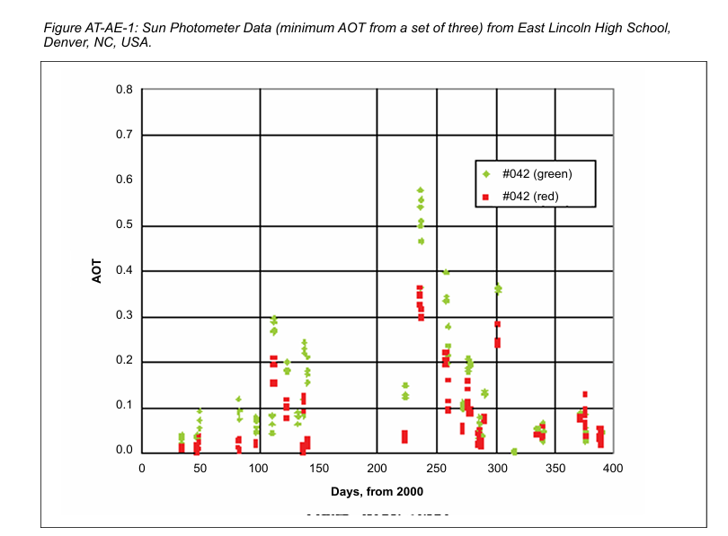

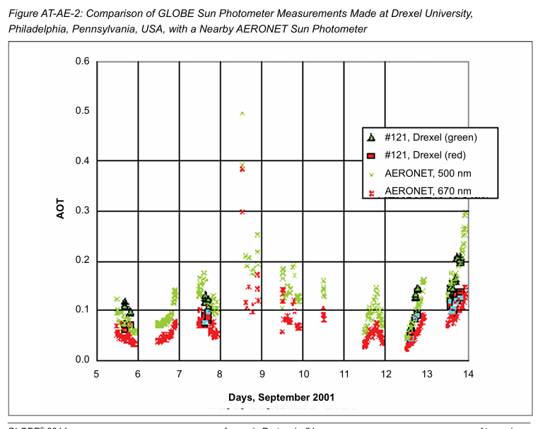

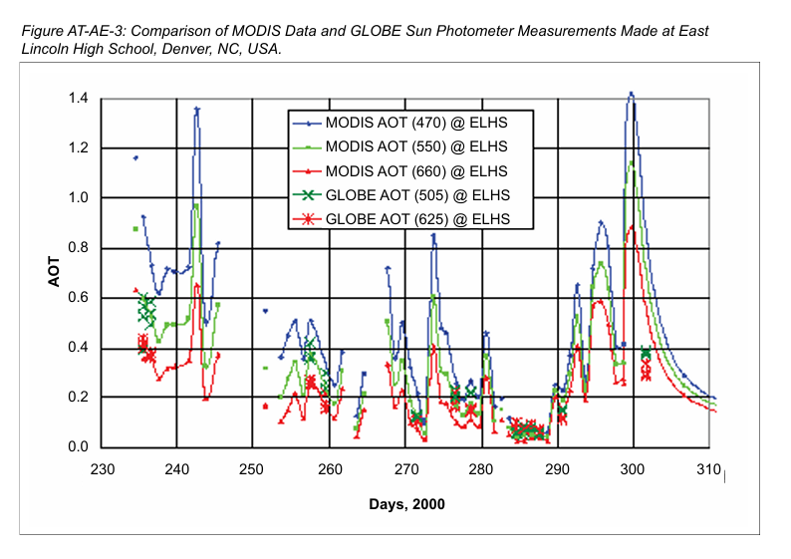

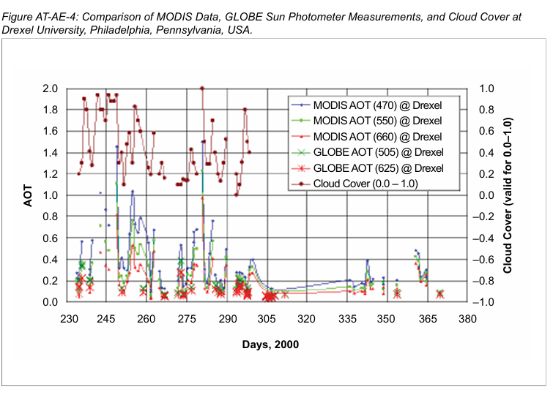Vrijednosti AOT-a povezane su sa oblačnim danima. Univerzitet Dreksel nalazi se u urbanom području sa kombinacijom vodenih površina (dvije rijeke prolaze kroz Filadelfiju), stambenih i komercijalnih urbanih zona, kao i zelenih površina (veliki park). Ovakav složeni teren predstavlja najteži izazov za algoritme za obradu podataka, a rezultati prikazani na Grafikonu AT-AE-4 mogu ukazivati na probleme sa razlikovanjem oblaka iznad složenih površina. Bez obzira na objašnjenje, Grafikoni AT-AE-3 i AT-AE-4 jasno pokazuju važnost pažljivog izvještavanja metapodataka koji definišu uslove pod kojima su mjerenja sunčanih fotometara obavljena.

Kada učenici GLOBE programa pažljivo obavljaju mjerenja sunčanim fotometrom, podaci poput onih prikazanih na Grafikonima AT-AE-2, AT-AE-3 i AT-AE-4 mogu pružiti vrijedne informacije naučnicima koji proučavaju globalnu distribuciju aerosola. Sposobnost ljudskih posmatrača da karakterišu okolnosti i kvalitet svojih mjerenja pruža priliku koju nenadzirani instrumenti i satelitski sistemi nikada ne mogu dostići.

Lokalno, optička debljina aerosola može biti pod uticajem kvaliteta vazduha, godišnjeg doba, relativne vlažnosti, prirodnih i ljudskih događaja kao što su vulkani, šumski požari i spaljivanje biomase, poljoprivredne aktivnosti, prašina koju podiže vjetar i morski sprej. Sve ove povezanosti nude brojne mogućnosti za istraživačke projekte učenika.

**Izračunavanje optičke debljine aerosola (samo za napredne učenike)**

Kada prijavite mjerenja napona sa vašeg fotometra za sunce na GLOBE platformu, optička debljina aerosola (AOT) se izračunava i prijavljuje. Ovaj proračun je previše složen za većinu GLOBE učenika da ga sami izvedu. Međutim, ako ste upoznati sa logaritamskim i eksponencijalnim jednačinama, možete sami izračunati AOT koristeći sledeću formulu:

**AOT = [ln(Vo/R²) - ln(V - Vdark) - aR(p/po)m] / m**

Gdje:

* **ln** je prirodni (bazni e) logaritam
* **Vo** je kalibraciona konstanta za vaš fotometar za sunce. Svaki kanal (crveni i zeleni) ima svoju konstantu, koju možete dobiti sa GLOBE web stranice.
* **R** je udaljenost Zemlja-Sunce izražena u astronomskim jedinicama (AU). Prosječna udaljenost Zemlja-Sunce je 1 AU. Ova vrijednost varira tokom godine jer Zemlja ne prati savršeno kružnu putanju oko Sunca. Približna formula za **R** je:

**R = (1 - ε²) / [1 + ε cos(360° • d/365)]**

Gdje je **ε** ekscentricitet Zemljine orbite, približno jednak 0.0167, a **d** je dan u godini. Ova formula predviđa da minimalna vrijednost za **R** nastupa početkom godine. Međutim, stvarna minimalna udaljenost Zemlja-Sunce dešava se početkom januara, ali ne uvijek 1. januara.

* **V** i **Vdark** su naponi mjereni pod sunčevom svjetlošću i u mraku na vašem fotometru za sunce.
* **aR** je doprinos optičkoj debljini zbog molekularnog (Rejlejevog) raspršenja svjetlosti u atmosferi. Za crveni kanal **aR** je približno 0.05793, a za zeleni kanal 0.13813.
* **p** je pritisak na lokaciji mjerenja (stvarni barometarski pritisak).
* **po** je standardni atmosferski pritisak na nivou mora (1013.25 milibara).
* **m** je relativna zračna masa. Njena približna vrijednost je:  
  **m = 1 / sin(solarni ugao elevacije)**  
  Gdje solarni ugao elevacije možete dobiti iz aktivnosti pravljenja sunčanog sata ili korišćenjem klinometra.

Kada GLOBE izračunava AOT, koristi niz jednačina za preciznije izračunavanje udaljenosti Zemlja-Sunce. Takođe, koristi astronomske jednačine za izračunavanje solarne pozicije na osnovu vaše geografske dužine i širine, kao i vremena kada ste izvršili mjerenje.

### **Primjer izračunavanja:**

**Datum:** 7. jul 1999.

* **Kalibraciona konstanta fotometra (Vo):** 2.073 V
* **Solarni ugao elevacije:** 41°
* **Barometarski pritisak:** 1016.0 milibara
* **Tamni napon (Vdark):** 0.003 V
* **Napon pod sunčevom svjetlošću (V):** 1.389 V
* **Kanal fotometra:** zeleni

**Izračunavanje udaljenosti R:**  
**R = (1 - 0.0167²) / [1 + 0.0167 • cos(360° • 188/365)] = 1.0166**

**Relativna zračna masa:**  
**m = 1 / sin(41°) = 1.5243**

**Izračunavanje AOT:**  
**ln(Vo / R²) = ln(2.073 / 1.0166²) = ln(2.00585) = 0.6960**  
**ln(V - Vdark) = ln(1.389 - 0.003) = ln(1.386) = 0.3264**  
**aR(p/po)m = (0.1381)(1016/1013.25)(1.5243) = 0.2111**  
**AOT = (0.6960 - 0.3264 - 0.2111) / 1.5243 = 0.1040**

GLOBE-ova izračunata vrijednost za AOT u ovom primjeru iznosi **0.1039**, što je zanemarljiva razlika.

### **Zaključak:**

Ako razumijete matematičke osnove i precizno pratite korake, možete koristiti ovu formulu za vlastita izračunavanja i provjeru GLOBE-ovih rezultata.

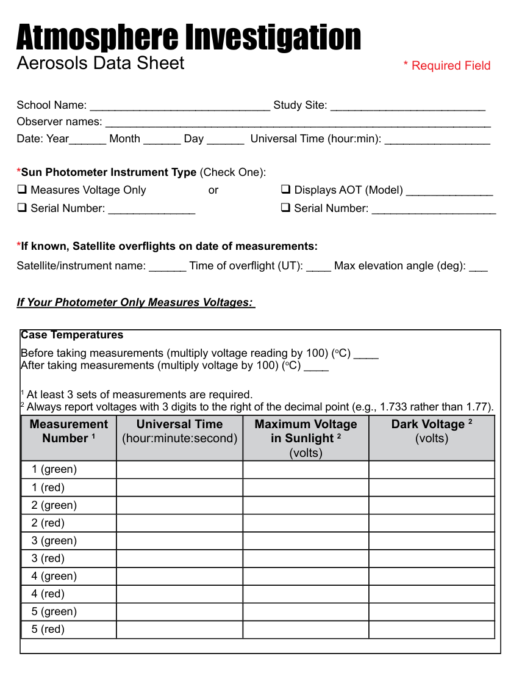

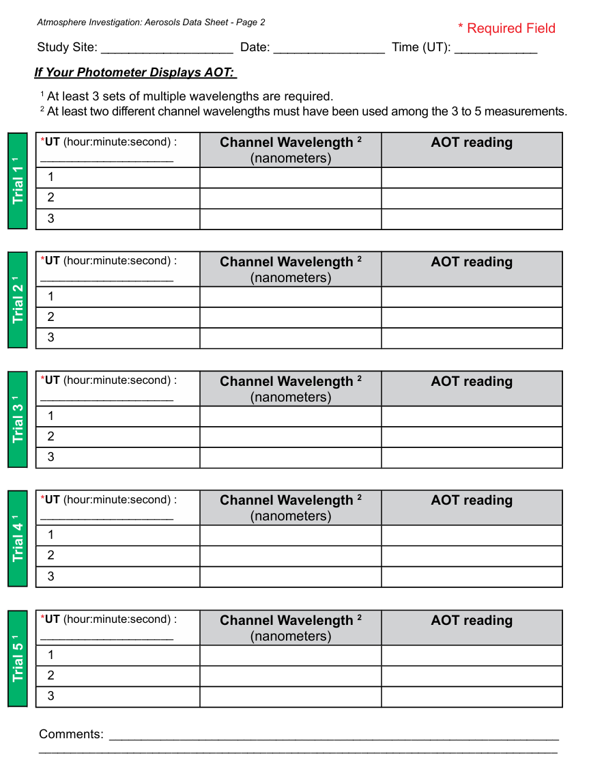

1. Protokol prevela i prilagodila Nevena Čabrilo. Materijal nije lektorisan.